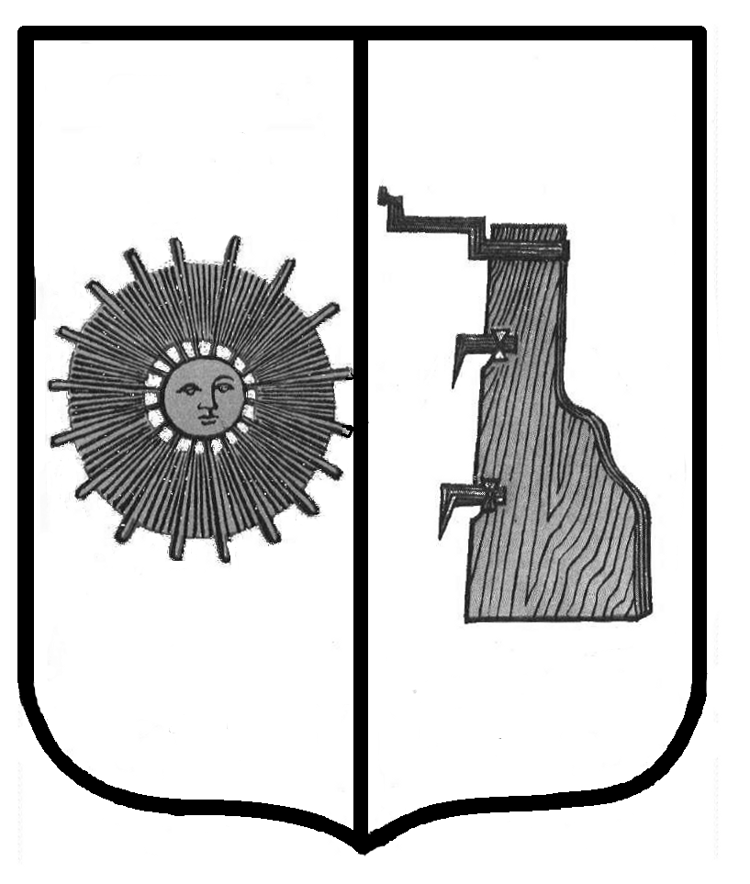

**Новгородская область**

**ДУМА БОРОВИЧСКОГО МУНИЦИПАЛЬНОГО РАЙОНА**

РЕШЕНИЕ

|  |  |  |
| --- | --- | --- |
| **29.10.2020** | № | **14** |

г.Боровичи

**О формировании конкурсной комиссии по проведению**

**конкурсного отбора кандидатов в члены Молодежного**

**парламента при Новгородской областной Думе**

В соответствии с Федеральным законом от 6 октября 2003 года № 131- ФЗ «Об общих принципах организации местного самоуправления в Российской Федерации», Положением о Молодежном парламенте при Новгородской областной Думе, утвержденным постановлением областной Думы от 25.02.2015 № 1376-5 ОД, Дума Боровичского муниципального района **РЕШИЛА:**

1. Сформировать конкурсную комиссию по проведению конкурсного отбора кандидатов в члены Молодежного парламента при Новгородской областной Думе в составе:

Петрова О.А. - заместитель председателя Думы муниципального района,

председатель комиссии

Семенова О.А. - заместитель руководителя муниципального бюджетного

межпоселенческого учреждения «Молодежный центр»

им. В. Н. Огонькова, секретарь комиссии

Члены комиссии:

Лепетина Н.В. - директор муниципального автономного общеобразова-

тельного учреждения «Средняя общеобразовательная

школа № 7», депутат Думы муниципального района

Петрова Н.Н. - Глава Волокского сельского поселения, депутат Думы

муниципального района

Курочкина И.В. - директор муниципального автономного образовательного

учреждения дополнительного образования «Детско-

юношеская спортивная школа», депутат Совета депутатов

Маркушева В.В. - специалист по социальной работе областного автономного

учреждения социального обслуживания «Боровичский

комплексный центр социального обслуживания», член

общественного Совета Боровичского муниципального

района

2

Сорокин С.В. - заведующий отделом по спорту и молодежной политике

Администрации Боровичского муниципального района.

2. Признать утратившим силу решение Думы муниципального района от 27.10.2016 № 78 «О формировании конкурсной комиссии по проведению конкурсного отбора кандидатов в члены Молодежного парламента при Новгородской областной Думе».

3. Опубликовать решение в приложении к газете «Красная искра» - «Официальный вестник» и разместить на официальном сайте Администрации Боровичского муниципального района.

**Заместитель председателя**

**Думы муниципального района Л.А. Петрова**